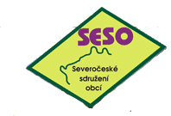
SEVEROČESKÉ SDRUŽENÍ OBCÍ

ve spolupráci se
sdružením pro vodohospodářství, ekologii, nakládání s odpady
a alternativní zdroje energie

KLASTR AQUARIUS, o.p.s.

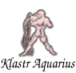

pod záštitou


pana Radka Vonky

prvního náměstka a zástupce hejtmana Ústeckého kraje

si Vás tímto dovoluje co nejsrdečněji pozvat na

které se uskuteční ve středu 2.5.2006 od 9:00 hodin
PŘEDVEDENÍ MONITOROVACÍHO SYSTÉMU

Sledování hladin na dosud nesledovaných vodních tocích a zajištění přenosu dat a informací

jako součásti protipovodňových opatření Ústeckého kraje – Hlásný systém povodňové ochrany

v zasedací místnosti
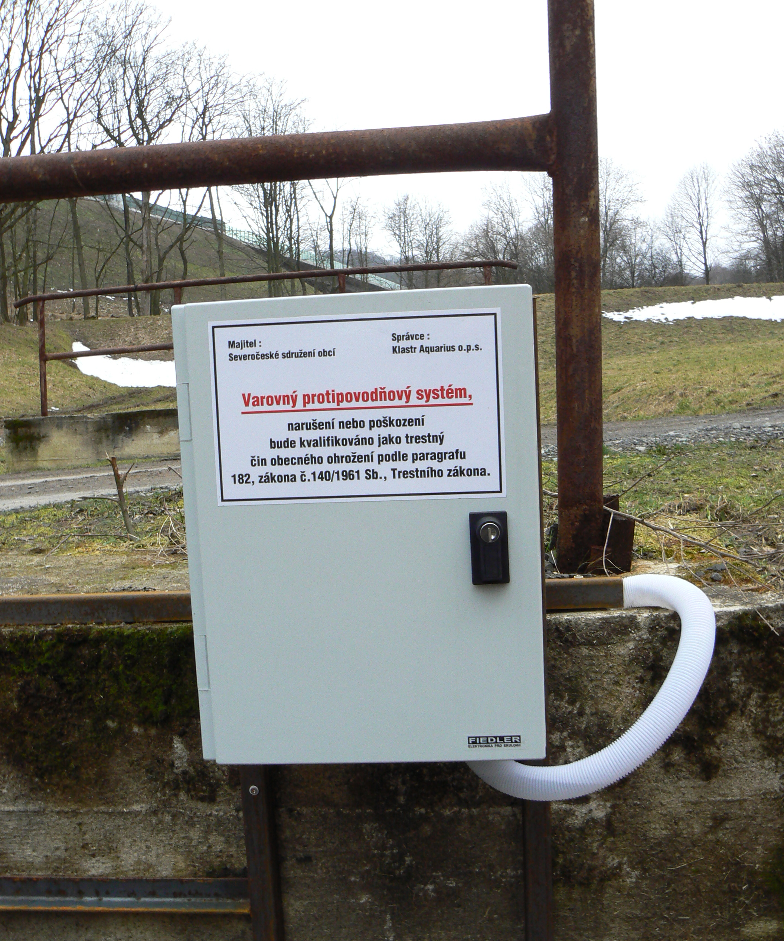
č. 208

Krajského úřadu Ústeckého
kraje

svou účast potvrďte na
e-mail
barvinkova.l@kr-ustecky.cz
nebo tel. 737 262 684

